奈良市地球温暖化対策地域協議会（ＮＥＷ）
奈良市ボランティアポイント対象事業
菜の花エコプロジェクト ボランティア募集
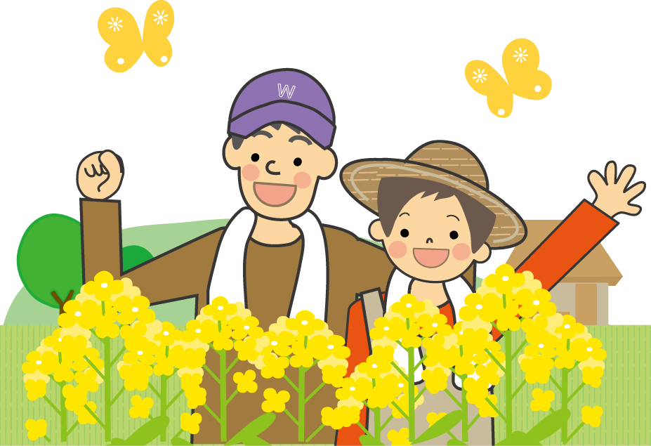
奈良市地球温暖化対策地域協議会（通称：ならエコ・エコの和（ＮＥＷ））では、奈良市の推し進める世界遺産学習・持続可能な開発のための教育（ＥＳＤ：Education for Sustainable Development）の先駆的な取組として、菜の花エコプロジェクトを行っています。現在、１つのフィールド（休耕田）と５つの幼稚園・小学校で菜の花栽培を行い、菜種油を寺社へ奉納するとともに、地球温暖化対策、再生可能エネルギー、資源循環、地産地消などの環境学習へとつなげています。
私たちと一緒に活動しませんか？
みなさんのご参加を
お待ちしています！！

【活動時期・場所・内容】
９月中旬から１年間（平日中心に７、８回程度）
※北永井フィールドの作業は主に土・日曜日
・土づくり（苦土石灰・腐葉土・堆肥などをまき、耕す） 9月中旬以降
・菜種の植え付け（畝作りをして種をまく）〈筋蒔き〉 9月下旬～10月上旬
・移植（30センチおきに苗を残して、残りを他の畑に移植する） 10月下旬から11月上旬
・除草・追肥（年2回にわたって除草し、12月には追肥も行う） 12月上旬・2月下旬
・菜の花まつり（菜の花の天ぷら・歌・ゲームなど）（注） 4月中旬
・刈り取り（鎌で手刈り・ひもで束ねて天日干しをする） 5月下旬
・脱穀と搾油（足ふみ、叩き落とし、通し、唐箕、天日干し、搾油） 6月上旬
活動時期  活動場所 | ９月中旬～ | ９月下旬～10月上旬 | 10月下旬～11月上旬 | 12月上旬・  ２月下旬 | ４月中旬 | ５月下旬 | ６月上旬
活動時期  活動場所 | 土づくり | 種まき | 移植 | 除草・追肥 | 菜の花まつり | 刈り取り | 脱穀・搾油
北永井ﾌｨｰﾙﾄﾞ |  | 〇 | 〇 | 〇 | ◎（注） | 〇 | ◎
鼓阪北小学校 | 〇 | 〇 | 〇 | ○ | 〇（注） | 〇 | 〇
鼓阪小学校 |  | 〇 | 〇 |  |  | 〇 | 〇
東市小学校 |  | 〇 |  |  | 〇（注） |  | 〇
六条幼稚園 |  | 〇 | 〇 |  |  | 〇 | 〇
富雄北幼稚園 |  |  |  |  |  |  | ○
※詳細日程はそれぞれ学校などと相談して、決まり次第連絡します。
◎：お弁当・水筒を持参していただく１日作業です。
○：午前中で終わります。
（注）菜の花まつりの活動は、奈良市ボランティアポイント対象外となります。

【登録条件】
・環境保全活動に興味を持っておられる方。
・１年間を通しておおむね参加していただける方。
【申込方法】
ボランティア登録申込書に必要事項をご記入のうえ、下記事務局へ送付又はＦＡＸ、
メールで提出してください。
登録申込書を使用しない場合は、住所、氏名、性別、年齢、電話番号、ＦＡＸ番号、
メールアドレスを書いて、はがき又はＦＡＸ、メールでお送りください。


申込・問合せ
【奈良市地球温暖化対策地域協議会 事務局】
奈良市 環境政策課
所在地：〒630-8580 奈良市二条大路南一丁目１番１号
電 話：0742-34-4591 ＦＡＸ：0742-36-5466
メール：new-nara@city.nara.lg.jp

--------------------------------------------------------------------------------

ＮＥＷ菜の花ボランティア登録申込書

※個人で登録される場合は、個人記入欄のみご記入ください。
※１家族１枚で申し込みできます。

◆個人記入欄（ご家族で登録される場合は、代表者記入欄）
ふりがな |  |  | 性別 | 年齢
氏名 |  |  | 男 ・ 女 | 歳
住所 | 〒 | 電話
メール |  | FAX

◆一緒に登録されるご家族記入欄
氏名（漢字） | ふりがな | 性別 | 年齢
 |  | 男 ・ 女 | 歳
 |  | 男 ・ 女 | 歳
 |  | 男 ・ 女 | 歳

＜個人情報の取扱いについて＞
※個人情報の保護に関する法律及び関係法令を遵守し、個人情報を慎重に取り扱います。
※傷害保険に加入するために必要な個人情報を保険会社へ提供させていただきます。あらかじめご了承ください。
※ボランティア活動中の映像・写真等については、インターネットやパンフレット等へ掲載する場合があります。あらかじめご了承ください。

